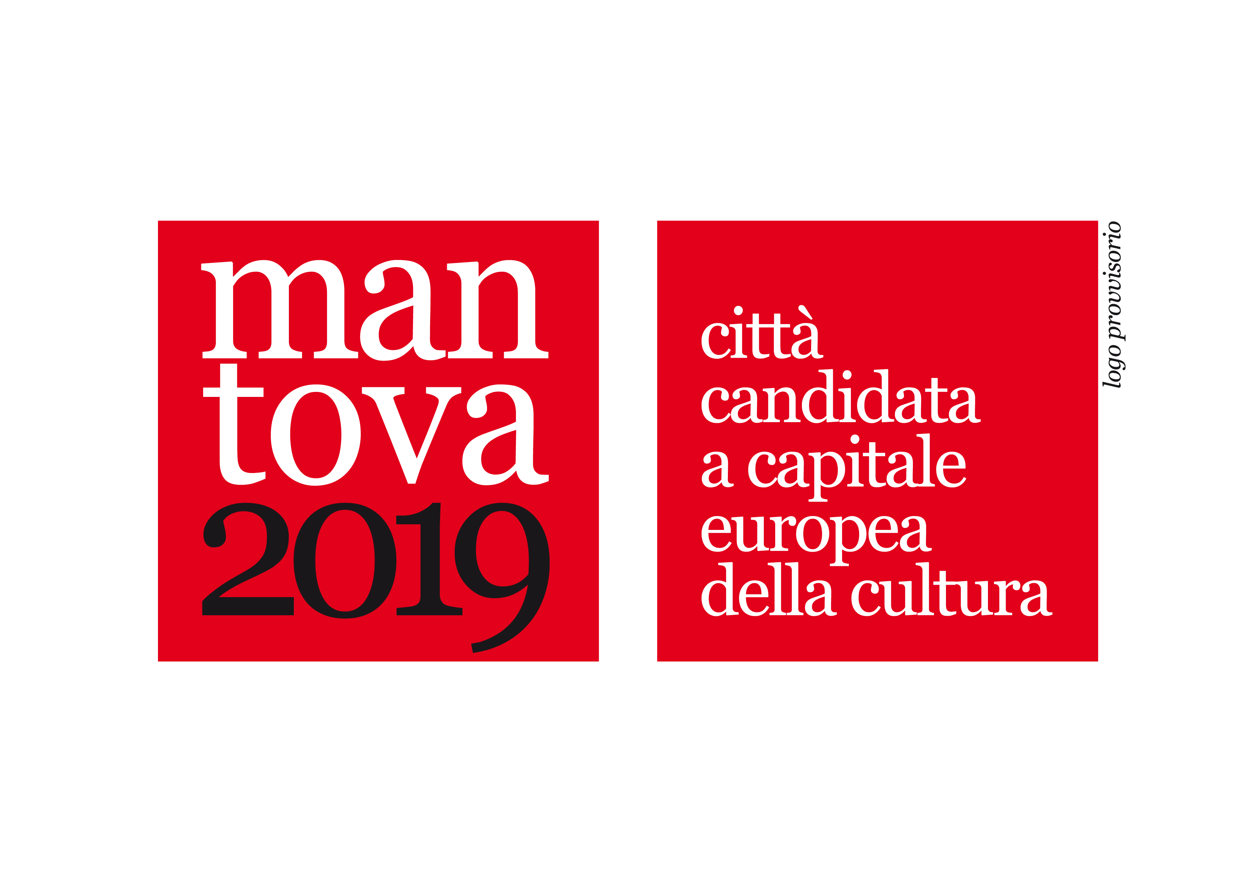
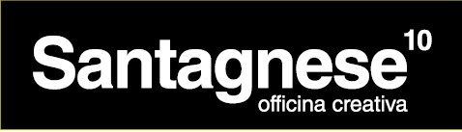
e

presentano:

FESTA DELL'EUROPA,
sguardi d’Europa nell’anno europeo dei cittadini

12 maggio 2013

Il 9 Maggio è la Giornata dell’Europa, ricorrenza dedicata alla conoscenza dell’Unione europea e dei suoi valori fondanti. Il 2013 è stato proclamato “Anno europeo dei Cittadini”, dedicato alla conoscenza da parte di tutti dei diritti e delle opportunità che derivano dalla cittadinanza europea.
Il Comitato Mantova 2019, cogliendo questi stimoli e volendo sottolineare il coinvolgimento dei cittadini (e in particolare dei giovani) nel processo di candidatura di Mantova a “Capitale europea della cultura” nel 2019, ha voluto promuovere una Festa dell’Europa dedicata e animata in particolare da giovani cittadini europei – mantovani.
Santagnese10, officina creativa, ha curato la regia della giornata di festa, creatività, aggregazione, socializzazione e cultura, con la partecipazione di svariate realtà associative, nell’ambito dello “spazio giovani artisti”.

La Festa si svolgerà domenica 12 maggio 2013 con differenti attività di cultura e intrattenimento.
Sotto i portici tra Piazza Mantegna e Piazza Broletto verrà inaugurata la mostra fotografica “Sguardi d'Europa” che svilupperà il tema della cittadinanza europea vista attraverso gli occhi delle persone e delle opere d'arte del patrimonio culturale mantovano.
Presso la Loggia del Grano invece associazioni, gruppi giovanili, artisti e giovani cittadini proporranno attraverso stand, animazioni, performance, degustazioni un percorso attraverso i principi ispiratori e i valori dell'Unione Europea.

Con la Festa dell'Europa si evidenzierà in maniera creativa l’idea di cittadinanza europea, con i valori e le opportunità ad essa correlati. Saranno pertanto approfonditi temi come la partecipazione e il volontariato, il rispetto dei diritti, la “ricchezza nella diversità” della cultura Europea, la promozione della creatività e imprenditoria giovanile, il rapporto con la propria e altrui cultura, la capacità di accoglienza, la consapevolezza di ciò che si mangia, produce, consuma e riusa.
La Festa sarà occasione per svelare ciò che i giovani mantovani e cittadini europei fanno e pensano in questi ambiti.

Nel dettaglio esponiamo di seguito le singole iniziative che compongono la Festa dell'Europa.

MOSTRA “SGUARDI D'EUROPA”

La mostra "Sguardi d'Europa" che si terrà sotto i portici tra Piazza Mantegna e Piazza Broletto da Domenica 12 Maggio a Domenica 16 Giugno si concentrerà sugli sguardi dei cittadini mantovani abbinati agli sguardi dell'arte. Ciò che ci mette in relazione con l'Europa è il nostro essere cittadini e il nostro patrimonio culturale che ha influenzato quello europeo e da esso è stato influenzato. Sotto la guida del fotografo Paolo Barbi 6 giovani fotografi (Elisa Calamari, Michele Ferrarini, Stefano Baggio, Andrea Ginelli e Arianna Maiocchi) esplorano il tema della cittadinanza europea come qualcosa impresso nella retina culturale di una popolazione, iride identitaria in cui ri-conoscerci.
La mostra “Sguardi d'Europa” è realizzata dallo Spazio Giovani Artisti di Santagnese10 e prevede anche una parte social.

“SGUARDI D'EUROPA” SOCIAL

Questa iniziativa social è direttamente collegata alla mostra esposta sotto i portici e precedentemente descritta. Attraverso la pagina Facebook di Mantova2019 e dello Spazio Giovani Artisti verranno raccolte le foto direttamente dai cittadini mantovani e delle città gemellate con Mantova al fine di comporre un grande mosaico di sguardi europei e proseguire in maniera virale il percorso iniziato dai sette fotografi in mostra. Con questa iniziativa si costruisce insieme una rappresentazione dell'Europa che diventa luogo di partecipazione, di protagonismo, di scoperta dell'altro. Questa iniziativa è rivolta sia ai mantovani, sia ai cittadini delle città gemellate con Mantova e, potenzialmente, di tutta Europa, partecipino, arrichendola, alla mostra fotografica.
Tutti potranno postare sulle pagine facebook Mantova2019 e Spazio Giovani Artisti di Mantova le foto degli sguardi delle persone e delle opere d'arte (quadri, sculture, affreschi, ecc.), o inviarle via mail a mantova2019@comune.mantova.gov.it . Le foto raccolte verranno poi messe in mostra in una esposizione multimediale presso gli spazi dello IAT e rimarranno in esposizione anche durante il Festival Mantova & Friends dando pertanto la possibilità alle delegazioni ospiti di potersi ri-conoscere attraverso questo progetto fotografico collettivo.

IL CITTADINO EUROPEO

Presso la Loggia del Grano dalle 16.00 alle 19.30 le associazioni, i gruppi giovanili, gli artisti e i giovani cittadini animeranno il pomeriggio del 12 maggio 2013 con stand informativi, esposizioni, performance, degustazioni delcinando il tema della cittadinanza europea nei suoi valori, contenuti e principi fondanti.
Il cittadino europeo è colui che si impegna per lo sviluppo della propria comunità guardando all’Europa, pone attenzione ai diritti, identifica la differenza come risorsa e non come limite, ama le contaminazioni culturali, promuove la creatività come strumento per fare impresa, trova nella ricerca artistica la cifra del proprio rapporto con il patrimonio culturale, promuove la legalità in ogni pratica, è consapevole di ciò che mangia, produce, consuma e riusa.

Tanti ragazzi mantovani interpretano questa “cittadinaza europea” come stile di vita e attraverso attività e impegno quotidiano. Alcuni di questi ragazzi, che si vorranno protagonisti della Mantova del 2019, animeranno la Loggia del Grano.
Diverse realtà mantovane coinvolgeranno i visitatori con attività, performance, animazioni, dibattiti.
Hanno aderito all'iniziativa Nicolò Arioli (artista), Nos Tres Studio - arte e architettura, Arci Gay - La salamandra, Slow Food, Libera, Rural Boxx (architettura sostenibile), Spettacolo di Samuel Hili (teatro), Amnesty international, CSVM,CNGEI, Cooperativa Il Mappamondo, Namaste Onlus, Scuola senza frontiere, Associazione Mantova&Friends, gli studenti del Master del Polimi e del Blog Qui Mantova.

Sarà attivo uno spazio dedicato a Mantova 2019 : informazioni, vendita gadget, report sulle attività in corso e future della candidatura di Mantova a Capitale Europea della Cultura nel 2019, con la partecipazione speciale di giovani che hanno deciso di dedicarsi alla candidatura nell’ambito dei propri studi accademici e che, progettando mantova2019, progettano il loro futuro...

PROGRAMMA DELLA GIORNATA

16.00 Apertura della Festa dell'Europa
“Progettiamo il nostro futuro – progettiamomantova2019”,
un’avventura raccontata dai giovani

17.00 Performance teatrale dell'Arci Gay La Salamandra

17.30 Performance teatrale di Samuel Hili con un estratto del suo spettacolo “L'ambasciatore Mamma mia”

19.00 Degustazione a cura di Slow Food

16.00 – 19.00 Spazi informativi permanenti
Nicolò Arioli (artista), Nos Tres Studio - arte e architettura, Arci Gay - La salamandra, Slow Food, Libera, Rural Boxx (architettura sostenibile), Spettacolo di Samuel Hili (teatro), Amnesty international, CSVM, CNGEI, Cooperativa Il Mappamondo, Namaste Onlus, Scuola senza frontiere, Associazione Mantova&Friends, Blog Qui Mantova, Mantova2019

